Методические рекомендации по оформлению гагаринской комнаты

Методические рекомендации адресованы страшим вожатым, заместителям директора, курирующих воспитательную работу в ОО.

Гагаринская комната – специальное помещение, выделенное для работы с членами гагаринской дружины ОО.
Наличие гагаринской комнаты в школе – одно из условий успешной деятельности Смоленской детской городской общественной организации им. Ю.А. Гагарина, так как именно гагаринская комната является штабом деятельности детских коллективов.
В гагаринской комнате ребята получают необходимую информацию, имеют возможность внести свои предложения по организации деятельности школьной гагаринской дружины и СДГО им. Ю.А. Гагарина или проведению конкретного коллективного творческого дела. Это центр детской инициативы и самодеятельности, штаб по подготовке и проведению КТД, различных мероприятий, для творческого самовыражения и активизации работы членов СДГО им. Ю.А. Гагарина.

Гагаринская комната выполняет следующие функции:
- рабочий кабинет старшего вожатого;
- штаб дружины, отрядов – место работы и обучения гагаринского актива;
- методический фонд дружины.

Помещение гагаринской комнаты должно быть отдельным, но, учитывая специфику некоторых образовательных организаций г. Смоленска (недостаток помещений). Можно порекомендовать использование зонирования (при этом зонирование не обязательно предполагает конструирование дополнительных стен, достаточно зрительного выделения: окрашивание стен, создание единого стиля оформления). Для организации пространства можно использовать рекреацию, ее часть, часть коридора, совместить с рабочим кабинетом старшего вожатого, учебным кабинетом. Но тем не менее, оно должно быть постоянно доступно для детей, и именно дети должны чувствовать себя в нем хозяевами.

Основное назначение гагаринской комнаты – стать информационным и организационно-координационным центром гагаринской дружины. В соответствии с этим должно быть продумано и осуществлено ее оборудование и оформление.

Особое внимание при оборудовании и оформлении гагаринской комнаты необходимо уделять соблюдению всех требований по охране труда, соблюдению санитарно-гигиенических норм и правил в соответствии с имеющимися в организации образования инструкциями.

Обязательно должна быть обустроена рабочая зона для работы актива. Мебель должна быть удобной и исправной, все оборудование – функционально оправданным.

В гагаринской комнате должны находиться:
- Информационный стенд СДГО им. Ю.А. Гагарина: информация на стенде должна быть актуальной, постоянно обновляться (см. Положение об информационном стенде СДГО им. Ю. А Гагарина (Приложение № 1)
- Гагаринская символика и атрибутика дружины и СДГО им. Ю.А.Гагарина: знамя дружины (см. приложение № 2); отрядные флаги (могут храниться в гагаринском отряде), вымпелы, эмблемы, галстуки, значки и иная символика.
- Папка со следующей документацией:
-Положение о СДГО им. Ю.А. Гагарина;
-Программа деятельности СДГО им. Ю.А. Гагарина «Через тернии к звёздам!»
-план работы дружины на соответствующий учебный год;
-план работы старшего вожатого на учебный год;
-отчеты (анализы, протоколы заседаний);
-план работы школы актива;
-списки членов Совета дружины с поручениями;
-информация о гагаринских отрядах (название, списки, поручения);
-списки штурманов отрядов;
- карта роста отряда (наличие дат проведения дел);
- актуальные выпуски «Гагаринского вестника»;
- «Уголок Ю.А. Гагарина»: материалы о жизни Ю.А. Гагарина;
- портфолио гагаринской дружины (наличие названий и дат проведения мероприятий). Портфолио включает в себя: историю создания дружины в школе, отражение достижений гагаринцев, мероприятия (международные, всероссийские, региональные, городские, внутришкольные) и фото мероприятий с обязательным указанием названия мероприятия и даты его проведения, грамоты, (обязательно наличие символики и атрибутики СДГО им. Ю.А. Гагарина) (см. приложение № 3).

Также в гагаринской комнате могут располагаться:
- блок достижений дружины, отрядов, актива;
- информационные стенды (система стендов) для размещения поздравлений со знаковыми событиями, победами, достижениями, объявлениями, анонсами и другой актуальной информацией. Стенды для организации авторских выставок, выставок творчества гагаринцев, для эмоционального самовыражения и т.п.;
- методический фонд, который может быть систематизирован следующим образом:
- Социально-педагогическая диагностика;
- Методика подготовки и проведения коллективных творческих дел;
- Обучение актива СДГО им. Ю.А. Гагарина;
- Подготовка к вступлению в СДГО им. Ю.А. Гагарина;
- Коллективное планирование работы;
- Сборы СДГО им. Ю.А. Гагарина;
- Символы и ритуалы;
- Традиции организации;
- Игротека.

Приложение № 1
ПОЛОЖЕНИЕ
об информационном стенде СДГО им. Ю.А. Гагарина
В соответствии с Положением о Смоленской детской городской общественной организации им. Ю. А. Гагарина, Положением о городском смотре-конкурсе гагаринских комнат, Программой деятельности СДГО имени Ю.А. Гагарина «Мы – великой России частица!» каждая гагаринская дружина оформляет информационный стенд СДГО им. Ю.А. Гагарина.
Стенд должен находиться в доступном для учащихся месте либо в гагаринской комнате.
Цель: информационное обеспечение деятельности СДГО им. Ю.А. Гагарина и школьных гагаринских дружин.
Задачи:
  - отражать информацию о деятельности СДГО им. Ю.А. Гагарина;
  - освящать события, происходящие в дружине, с позиции значимости для членов СДГО им. Ю.А. Гагарина;
  - повышать уровень компетентности и информационной культуры членов СДГО им. Ю.А. Гагарина;
  - активировать интерес гагаринцев к деятельности в отрядах и дружине.
  - развивать, обобщать и распространять опыт информационной деятельности СДГО им. Ю.А. Гагарина;
Материалы для оформления стенда представляют председатели совета дружин, руководители подразделений при совете дружин и старшие вожатые.
Ответственные за оформление стенда: заместитель директора, курирующий воспитательную работу и старший вожатый.
Требования к оформлению стенда:
Информационный стенд содержит:
- в верхней части стенда размещается название детской организации;
- под названием организации размещается девиз организации;
- под девизом организации располагается название школьной дружины;
- под названием дружины располагается девиз дружины;
- в левом верхнем углу, рядом с названием детской организации, размещается эмблема организации;
- в правом углу, рядом с названием школьной дружины, располагается эмблема дружины.
Далее стенд условно делится на два информационных поля:
В левом поле размещается информация о деятельности СДГО им. Ю.А. Гагарина:
- нормативные документы (положение об СДГО им. Ю.А. Гагарина, программа деятельности «Мы – великой России частица!»);
- план работы СДГО на текущий учебный год;
- девиз учебного года;
- структура организации;
- гимн организации;
- законы организации;
- ступени роста гагаринцев.
В правом поле размещается информация о деятельности школьной дружины:
- план работы дружины на текущий учебный год;
- состав Совета дружины;
- название секторов, действующих при Совете дружины, и списки ответственных по секторам;
- план работы школы актива дружины;
- список гагаринских отрядов с указанием штурманов;
- объявления;
- достижения дружины.
Телефоны для справок
Методический отдел:
38 - 20- 45
Приложение 1
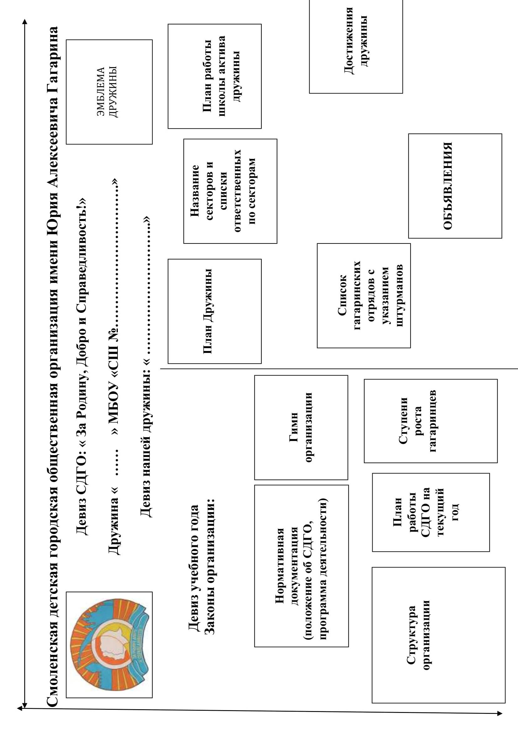

Приложение № 2
ПОЛОЖЕНИЕ
о знамени гагаринской дружины

1. В соответствии с Положением о смоленской детской городской общественной организации имени Ю.А. Гагарина, утверждённым на Большом методическом совете 8 сентября 2005 года, хранится знамя гагаринской дружины, как символ верности Родине, символ чести и сплочённости гагаринцев.
2. Гагаринской дружине знамя вручается на торжественном сборе дружины.
3. Гагаринские знамена выносятся на торжественные линейки и сборы дружины, парады, шествия, массовые гагаринские мероприятия.
4. Знаменосцы и ассистенты назначаются из числа лучших гагаринцев организации советом дружины.
5. Знамя дружины хранится на почётном месте в гагаринской комнате дружины.
6. Описание знамени дружины.
Знамя дружины изготавливается из двустороннего шелкового синего полотнища, окантованного желтой бахромой шириной 3 см.
На лицевой стороне изображается эмблема организации размером по вертикали 40 см и горизонтали 50 см.
Под эмблемой простым рубленным шрифтом пишется наименование гагаринской дружины и учебного заведения (размер букв 4 м).
На обороте располагается девиз организации «За Родину, Добро и Справедливость!» (размер букв 6 см).
Древко знамени деревянное круглое (диаметр 4 см, длина 220 см), окрашено в коричневый цвет, имеет наконечник с изображением взлетающей ракеты.
Размер знамени 120 см на 90 см.

Приложение № 3
Портфолио гагаринской дружины

Смотр портфолио гагаринских дружин ОО проводится с целью систематизации имеющегося опыта деятельности гагаринских дружин, сохранения и развития школьных гагаринских традиций.

Критериями смотра портфолио гагаринских дружин ОО является:
- наличие и оформление необходимой документации дружины;
- история создания гагаринской дружины в школе;
-отражение достижений дружины (грамоты, карты роста, личные достижения гагаринцев и т.д.);
-обязательное наличие на фото гагаринских мероприятий символики и атрибутики гагаринской дружины и СДГО им. Ю.А. Гагарина;
-мероприятия (международные, всероссийские, региональные, городские, внутришкольные) с участием гагаринцев, датой их проведения и кратким описанием.
Фото гагаринских мероприятий с отсутствием символики и атрибутики СДГО им. Ю.А. Гагарина, учитываться не будут. Форма одежды гагаринцев для проведения мероприятий – парадная!

